ACO Geopator 3/600

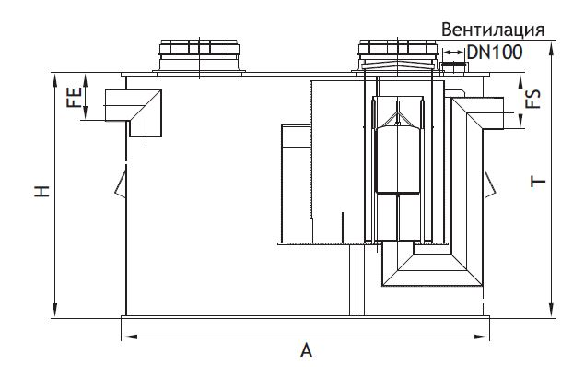

Текст за спецификации
Свободно стоящ коалесцентен сепаратор за нефтопродукти
С вграден утаечен резервоар
За монтаж в сутерени върху пода или вграждане в стоманобетонна шахта
От полиетилен висока плътност (PE-HD)
Клас I, съгласно БДС EN 858:2003 (<5mg/l)
Дебит 3 l/s
FE 287 mm
FS 327 mm
A 1440 mm
B 581 mm
H 1315 mm
T 1473 mm
Тегло 74 kg
DN 100 mm
Обем утайка 600 l
Обем масла 32 l
Общ обем 664 l

